温馨提示：
此题库为Word版，请按住Ctrl,滑动鼠标滚轴，调节合适的观
看比例，点击右上角的关闭按钮可返回目录。
考点9 静电场
一、选择题
1.（2011·四川理综·T21）质量为m的带正电小球由空中A点无初速自由下落，在t秒末加上竖直向上、范围足够大的匀强电场，再经过t秒小球又回到A点.不计空气阻力且小球从末落地，则( )
A.整个过程中小球电势能变化了mg²t^{2[来源:学|科|网]}
B.整个过程中小球动量增量的大小为2mgt[
C.从加电场开始到小球运动到最低点时小球动能变化了mg²t²
D.从A点到最低点小球重力势能变化了mg²t²
【思路点拨】从运动学公式（平均速度等）入手，可求出两次过程的末速度比例、加速度比例，做好准备工作.通过动能定理、机械能守恒定律等得出电场力做功，再由功能关系可知电势能增减以及动能变化等，从而排除A、C两项；借助运动学公式，选项B中的动量变化可直接计算；对于选项D，要先由运动学公式确定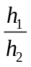，再结合此前的机械能守恒定律来计算重力势能变化量.
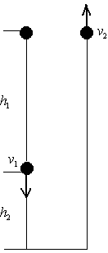
【精讲精析】选BD.运动过程如上图所示，加电场之前与加电场之后，小球的位移大小是相等的.由运动学公式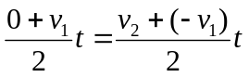得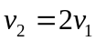.对加电场之后的运动过程应用动能定理得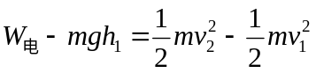，对此前的过程有机械能守恒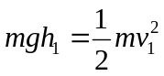，以及运动学公式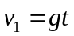.由以上各式联立可得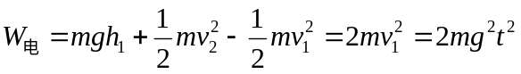，即整个过程中小球电势能减少了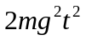，A错；动量增量为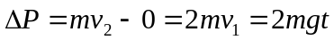，可知B正确；从加电场开始到小球运动到最低点时，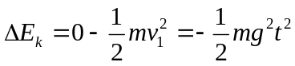，C错；由运动学公式知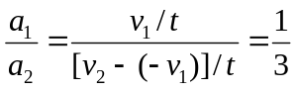，以及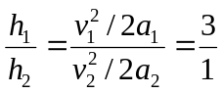，则从A点到最低点小球重力势能变化量为，D正确.
2.（2011·大纲版全国·T17）通常一次闪电过程历时约0.2～O.3s，它由若干个相继发生的闪击构成。每个闪击持续时间仅40～80μs，电荷转移主要发生在第一个闪击过程中。在某一次闪电前云地之间的电势差约为1.0×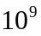v，云地间距离约为l km；第一个闪击过程中云地间转移的电荷量约为6 C，闪击持续时间约为60μs。假定闪电前云地间的电场是均匀的。根据以上数据，下列判断正确的是( )
A.闪电电流的瞬时值可达到1×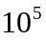A
B．整个闪电过程的平均功率约为l×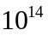W
C．闪电前云地间的电场强度约为l×10⁶V/m
D.整个闪电过程向外释放的能量约为6×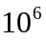 J
【思路点拨】解答本题要把握以下几点：⑴本题是一个电容器模型.⑵应用公式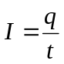、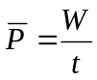要分清时间t应该用0.2-0.3s还是60μs.
【精讲精析】选AC
在 60μs的短暂时间内的平均电流就可以当作瞬时电流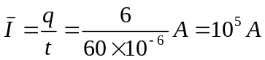，所以A正确；第一个闪击过程中的平均功率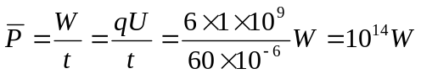，因为题目中告诉正个闪电过程的时间是0.2-0.3s而不是60μs.故整个闪电过程的平均功率不等于第一个闪击过程中的平均功率，所以B错误；闪电前电场强度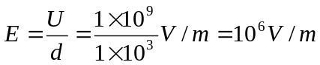，C正确；由于电荷转移主要发生在第一个闪击过程中，整个闪电过程向外释放的能量大约是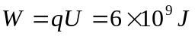，所以D错误。
3.（2011·重庆理综·T19）如题19图所示，电量为+q和-q的点电荷分别位于正方体的顶点，正方体范围内电场强度为零的点有( )
A. 体中心、各面中心和各边中点 B. 体中心和各边中点
C. 各面中心和各边中点 D. 体中心和各面中心
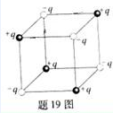
【思路点拨】解答本题时要把握以下几点：⑴电场强度时矢量，按照矢量法则叠加.⑵点电荷场强公式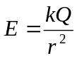.⑶两个等量同种点电荷连线中点场强叠加为零.
【精讲精析】选D.将位于顶点的同种正电荷连线，根据对称性，连线的正中央一点场强为零，同理，将位于顶点的同种负电荷连线，连线的正中央一点场强也为零，于是，就可以作出判断：体中心和各面中心各点场强一定为零.而各边中心场强叠加时不为零，故A、Ｂ、C均错.
4．（2011·上海高考物理·T14）两个等量异种点电荷位于x轴上，相对原点对称分布，正确描述电势随位置变化规律的是图( )
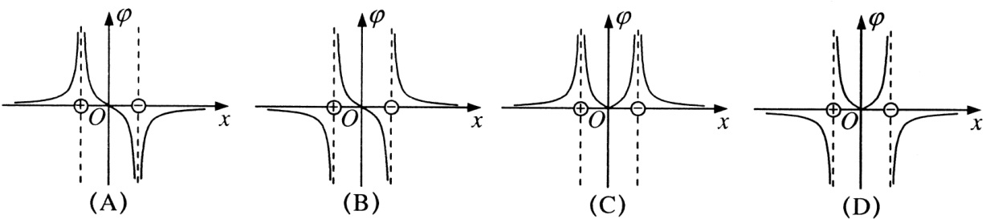
【思路点拨】解答本题要把握以下思路：⑴画出两个等量异种点电荷电场线.⑵线电场方向与电势关系.
【精讲精析】选A. 等量异种点电荷电场线如图所示，因为沿着电场线方向电势降低，所以，以正电荷为参考点，左右两侧电势都是降低的；因为逆着电场线方向电势升高，所以副电荷为参考点，左右两侧电势都是升高的。可见，在整个电场中，正电荷所在位置电势最高，负电荷所在位置电势最低，符合这种电势变化的情况只有A选项.
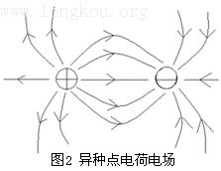
5.（2011·上海高考物理·T1）电场线分布如图昕示，电场中a，b两点的电场强度大小分别为已知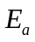和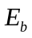，电势分别为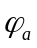和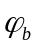，则( )
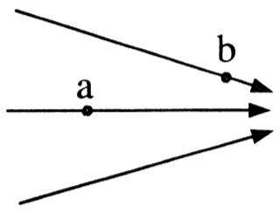
(A) 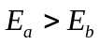，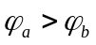 (B) ，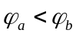
(C) 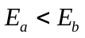， (D) ，
【思路点拨】解答本题要把握以下思路：电场线的疏与密代表场强的小和大，箭头能指示电势高低.
【精讲精析】选C.a、b两位置相比，a处电场线密度较b处稀疏，所以a处电场强度较b处电场强度小一些，所以；沿着电场线方向电势降低，所以，正确选项为C.
二、非选择题
6.（2011·上海高考物理·T23）如图，在竖直向下，场强为的匀强电场中，长为的绝缘轻杆可绕固定轴在竖直面内无摩擦转动，两个小球A、B固定于杆的两端，A、B的质量分别为和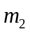 (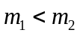)，A带负电，电量为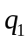，B带正电，电量为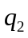。杆从静止开始由水平位置转到竖直位置，在此过程中电场力做功为 ，在竖直位置处两球的总动能为 。
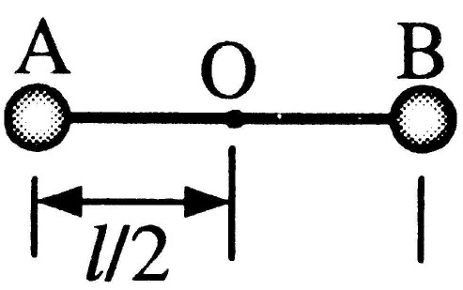
【思路点拨】解答本题要把握以下思路：⑴电场力做功只与初末位置有关，与具体路径无关．⑵外力做的总功等于动能的变化。
【精讲精析】电场力对Ａ、Ｂ都做正功，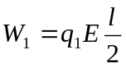，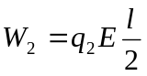，电场力所作总功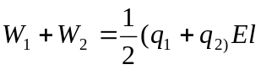，重力所做总功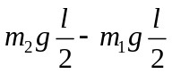，根据动能定理，竖直位置处两球的总动能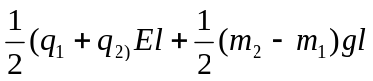
答案: